
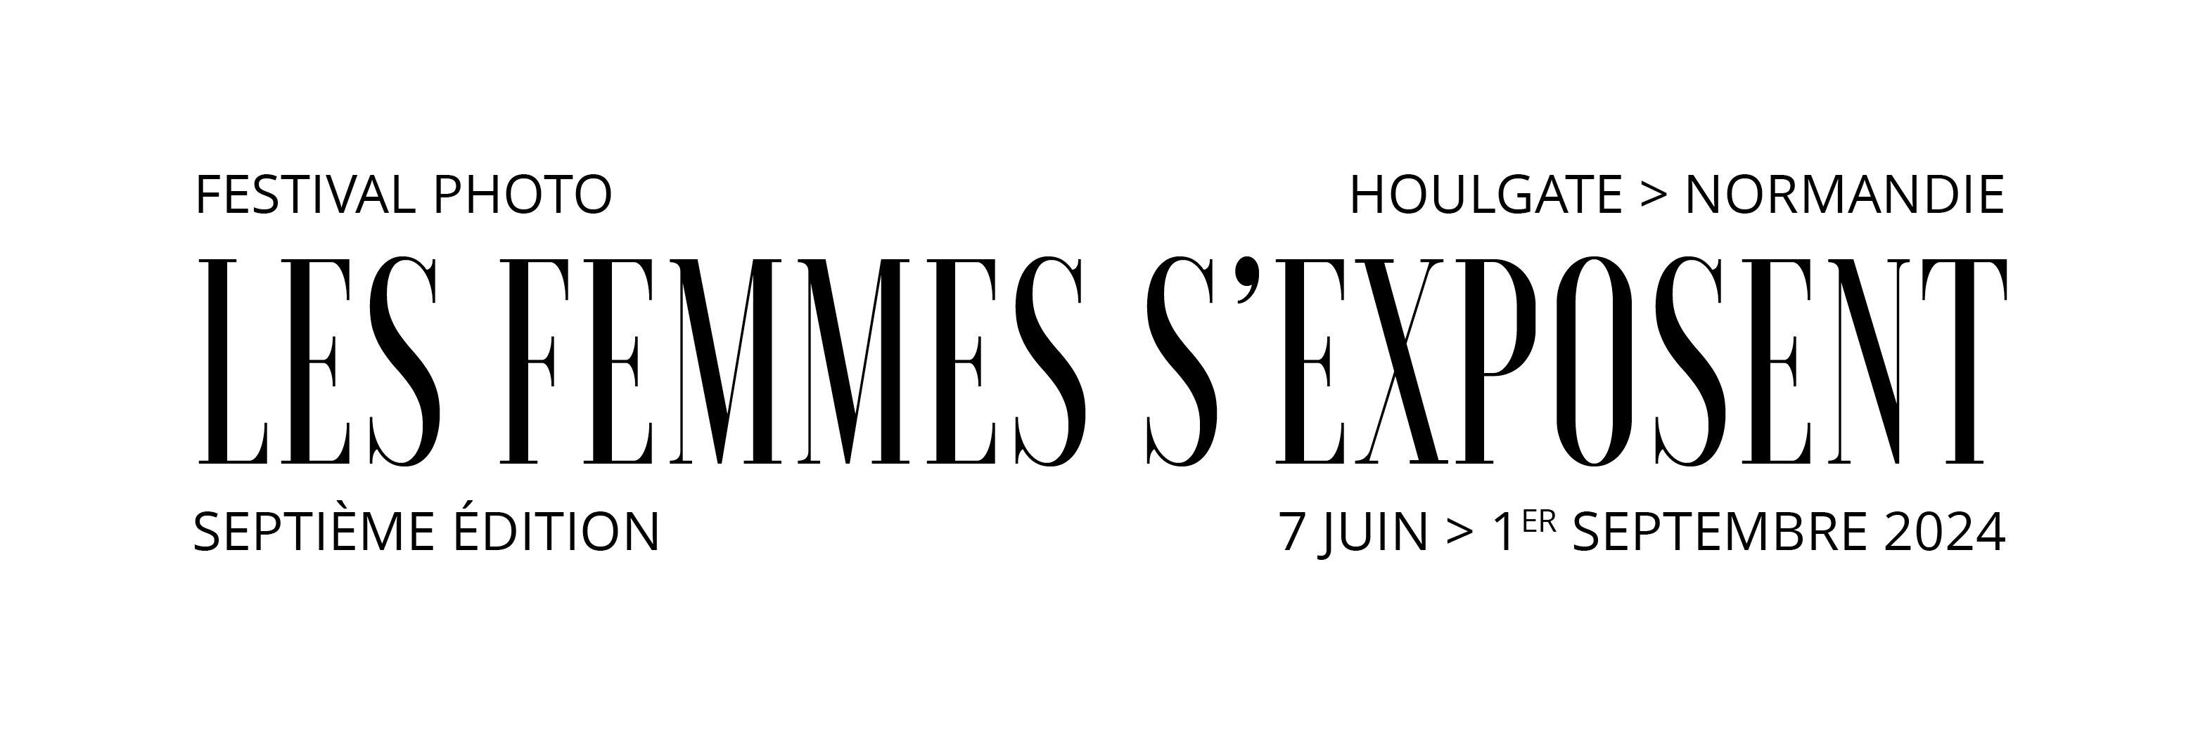
PRIX SAIF - LES FEMMES S’EXPOSENT 2024
FORMULAIRE D’INSCRIPTION
Dossier complet à envoyer au plus tard le 14 avril 2024
par email à l’adresse : prix-bourses@saif.fr

Objet du mail : NOM Prénom - Prix SAIF Les femmes s’exposent 2024
Transmettre le dossier en pièce-jointe du mail en format .zip ou via un lien de téléchargement cliquable dans le corps du mail (Smash, SwissTransfer, Wetransfer, Dropbox, etc.)

Nom :
Prénom :
Nom d’artiste :

Adresse :
Code postal :
Ville :
Pays :
Téléphone portable :
E-mail :

Site internet :
Réseaux sociaux :

Nom de la série :
Nombre de photos :

Je reconnais avoir lu le règlement et en accepter les conditions dans leur totalité.
Date et lieu
Signature

